Test inferenze per Demo – file “esempio bg movimenti”

Legenda:
- Modello: nome del modello LLM usato come chatbot
- Prompt: prompt in input dato dall’utente finale al sistema
- Tempo di elaborazione: tempo impiagato dal modello LLM per elaborare le informazioni e generare l’output.
- Output: output generato dal sistema
N.B → Il modello DeepSeek-OCR, nel caso del file “esempio bg movimenti”, duplica tutta l’informazione presente nel documento; per questo motivo nell’instruction prompt del chatbot(indipendentemente dal modello) è presente una istruzione specifica per evitare che lo stesso dato venga proiettato due volte.

- Modello: qwen3:14b
- Prompt: Data, Descrizione
- Tempo di elaborazione: 43.96s
- Output:

- Modello: qwen3:14b
- Prompt: Data Operazione, Descrizione Operazione
- Tempo di elaborazione: 12.45s
- Osservazioni: Se si specifica la parola “Operazione” il modello confonde la colonna.
- Output:
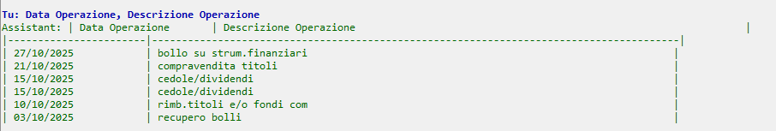

- Modello: gpt-oss:20b
- Prompt: Data, Descrizione
- Tempo di elaborazione: 33.10s
- Osservazioni: Si comporta esattamente come qwen3:14b
- Output:

- Modello: gpt-oss:20b
- Prompt: Data Operazione, Descrizione Operazione
- Tempo di elaborazione: 16.22s
- Osservazioni: Si comporta meglio di qwen3:14b a parità di prompt utente, ma aggiunge una colonna non richiesta al risultato.
- Output:

- Modello: gpt-oss:20b
- Prompt: Estrai solo i valori delle colonne Data Operazione e Descrizione Operazione
- Tempo di elaborazione: 15.10s
- Osservazioni: Se specificato di estrarre SOLO i valori delle date colonne, su più interazioni non aggiunge la colonna “Tipo Operazione”
- Output:

- Modello: gpt-oss:20b – Reasoning
- Prompt: Data Operazione, Descrizione Operazione
- Tempo di elaborazione: 18.24s
- Osservazioni: Con esplicita richiesta di reasoning nell’instruction prompt, il modello riesco ad estrapolare le colonne correttamente a parità di prompt dell’utente
- Output:

Test inferenze per Demo – file “esempio bg posizione”

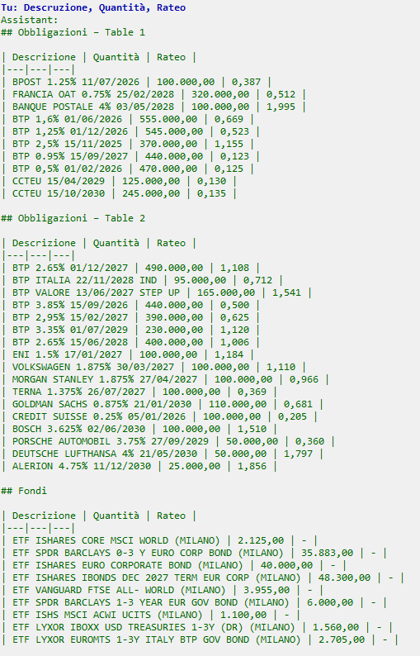

- Modello: gpt-oss:20b – Reasoning
- Prompt: Descrizione, Quantità, Rateo
- Tempo di elaborazione: 39.94s
- Osservazioni: La tabella Rateo non presente nella tabella “Fondi” è stata contrassegnata con ‘-’ per ogni riga.
- N.B. OCR → ‘Extract the text in the image.’;
12. If the column's values are marked with '-' or 'N/A', put a '-' in the row value.
- Output: →

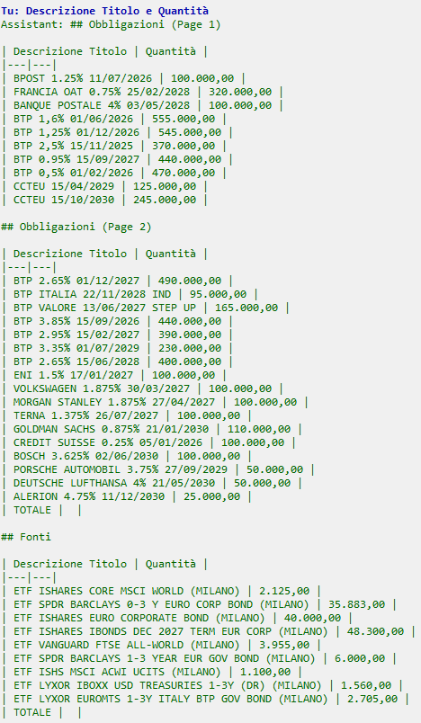

- Modello: gpt-oss:20b
- Prompt: Descrizione Titolo e Quantità
- Tempo di elaborazione: 24,46s
- Osservazioni: Inserita la dicitura “Totale”(nessun valore numerico) alla fine della rappresentazione tabellare.
- Output: →

